Вокальный ансамбль

«ДЕБЮТ»
Руководитель:
Педагог высшей квалификационной категории
Глухова Светлана Григорьевна
Федосеева Рита Станиславовна
Рожкова Юлия Николаевна
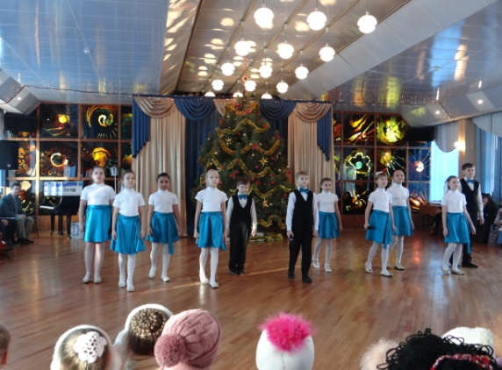
В вокальном ансамбле «Дебют» занимаются ребята в возрасте от 7 до 17 лет, имеющие музыкальный слух и желание заниматься творческой деятельностью.
Занятия проводятся по дополнительной образовательной программе, включающей в себя развитие музыкальных способностей, формирование вокальных навыков, изучение основ музыкальной грамоты, расширения музыкального кругозора. Дети учатся свободно и артистично двигаться на сцене, работать с микрофоном, выразительно исполнять песни, как в ансамбле, так и сольно.
В репертуаре ансамбля – песни детского и юношеского эстрадного репертуара.
Вокальный ансамбль «Дебют» постоянный участник праздничных мероприятий районного и городского уровня. Увлеченность участников ансамбля позволяет воплотить на сцене самые яркие образы. Творческий коллектив продолжает развиваться, стремиться к новым высотам и достижениям!
Мы ждем Вас у себя на занятиях!!!

